Adressatenkreis: | Schüler
Materialtyp: | Aufgabe mit Lebensweltbezug
Lehrplanbezug: | Kräfte -> Grundgrößen der Kinematik -> Geschwindigkeit, Beschleunigung

Beschleunigung eines Autos – Tacho

Peter schaut seinem Vater beim Autofahren über die Schulter und beobachtet dabei den Tacho. Die folgende Bildsequenz zeigt den Tacho im Abstand von jeweils 4 s.
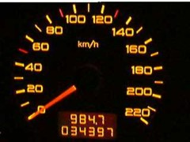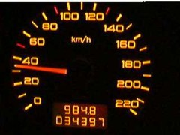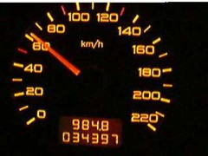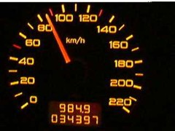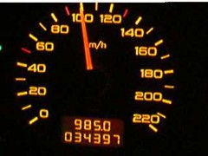
a) Entnimm den Bildern jeweils die Geschwindigkeit und rechne sie in m/s um.
b) Berechne die Beschleunigung zwischen dem Start und der 4. Sekunde, zwischen der 4. und der 8. Sekunde, zwischen der 8. und der 12. Sekunde und zwischen der 12. und der 16. Sekunde.
c) Berechne die durchschnittliche Beschleunigung „von 0 auf 100“.

Lösung:
a)
t in s | 0 | 4 | 8 | 12 | 16
v in km/h | 0 | 34 | 64 | 86 | 100
v in m/s | 0 | 9,4 | 18 | 24 | 28
b) Start – 4 s: $a=\frac{\text{9,4} \text{m/s}}{4 s}=\text{2,4}\frac{m}{s^{2}}$
4 s – 8 s: $a=\frac{\text{18 m/s-9,4} \text{m/s}}{4 s}=\text{2,2}\frac{m}{s^{2}}$
8 s – 12 s: $a=\frac{\text{24 m/s-18} \text{m/s}}{4 s}=\text{1,5}\frac{m}{s^{2}}$
12 s – 16 s:$a=\frac{\text{28 m/s-24} \text{m/s}}{4 s}=\text{1,0}\frac{m}{s^{2}}$
c) Start – 16s: $a=\frac{\text{28 m/s}}{\text{16} s}=\text{1,8}\frac{m}{s^{2}}$

